COLEGIO SANTA ROSA DE LIMA
MATERIA: GEOGRAFÍA ARGENTINA
CURSO: 3RO
DIVISIÓN: A y B
PROYECTO DE EDUCACIÓN SECUNDARIA
TRABAJO PRÁCTICO EVALUATIVO DE GEOGRAFÍA

"EVOLUCIONAR"
"La historia como parte de un patrimonio cultural"

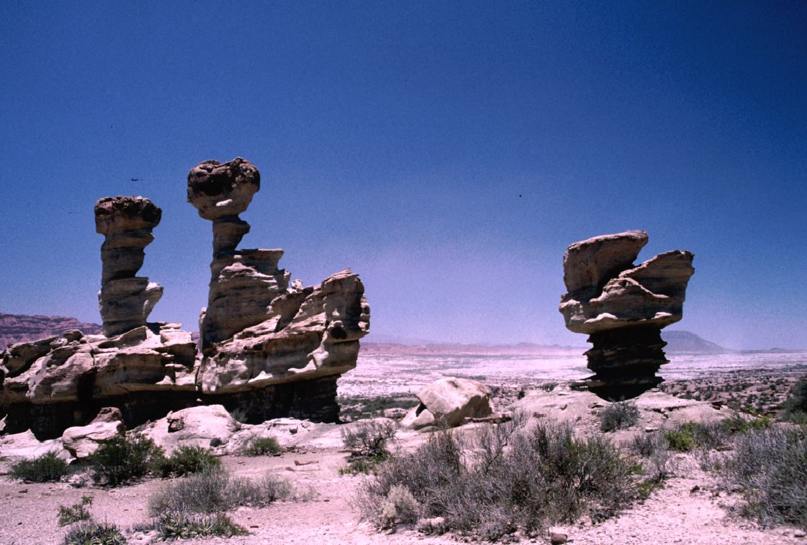

Objetivos generales
- Comprender la historia natural de nuestro planeta.
- Valorar el medio que nos rodea en la provincia de San Juan.
- Elaborar conclusiones que permitan comprender la importancia de conocer las actividades pasadas en un medio actual cambiante.
- Respetar y valorar el patrimonio cultural provincial.

ACTIVIDADES:
PARTE I:
1- Lee atentamente el documento y extrae las palabras desconocidas. Busca su significado.
2)- Complete el siguiente cuadro con las características de los relieves sanjuaninos.
RELIEVES | EDAD GEOLÓGICA | LOCALIZACIÓN | CARACTERÍSTICAS
Cordillera Principal y Frontal | El período Terciario. | El límite occidental de ambas cordilleras se encuentra en el lado chileno mientras que, el oriental lo constituye la depresión Barreal-Rodeo. | La Cordillera se caracteriza por un grupo de cordones montañosos que superan los 5000 metros de altura. En algunos sectores la continuidad topográfica se ve interrumpida por la presencia de "pasos" con alturas que oscilan entre los 3500 y 4500 m.s.n.m. La desnivelación topográfica entre la cima de estos cordones y el fondo de los valles de Calingasta-Iglesia es de aproximadamente 4000 m. El vulcanismo de los dominios cordilleranos de San Juan está representado por el cerro Tórtolas cuya altura supera los 6000 metros.
Precordillera | Era Paleozoica y rejuvenecida en el Terciario | La Precordillera fue originada por plegamientos en la era Paleozoica y rejuvenecida en el Terciario, cuando se formaron los Andes. A pesar de que alcanza grandes alturas, como por ejemplo El Tontal de 4366 metros, sus cumbres no poseen nieves permanentes. | En este ámbito montañoso predominan los rasgos vinculados a los sistemas áridos y semiáridos con manifestaciones de arroyadas, procesos eólicos, disgregación mecánica y, algunas formas de remoción en masa. Asociado a este ambiente existen depresiones longitudinales o valles precordilleranos con un rumbo N-S, constituidos por sedimentos y abanicos aluviales.
Sierras Pampeanas | sierras Pampeanas, fueron elevadas por la fase principal del Tercer Movimiento del Ciclo Orogénico Andino | Corresponde a las áreas de basamento metamórfico precámbrico de las sierras Pie de Palo, Valle Fértil, La Huerta, Guayaguas, los cerrillos de Barboza y de Valdivia. | La sierra de Pie de Palo constituye un gran bloque principal integrado por bloques menores, delimitados por importantes fallas oblicuas directrices, de marcado carácter regional. Es una unidad montañosa con una altura máxima de 3162 m.s.n.m. (Mogote Los Corralitos) y de forma ovalada. Separa, hacia el oeste la depresión ocupada por el valle de Tulum de la extensa planicie desértica del valle del río Bermejo. Las sierras de Valle Fértil-La Huerta, en el límite oriental del territorio sanjuanino, se extienden en sentido NO-SE, separándolo de la Provincia de La Rioja.
Depresión de Barreal - Rodeo | intermontanos de origen tectónico e hídrico rellenados con sedimentos eólicos, fluviales y glaciares. | Se localiza entre la cordillera Frontal y la Precordillera. Se inicia en el norte, en la unión del rio Santa rosa y el rio Blanco, y tiene continuidad hacia el sur en la provincia de Mendoza. | Es una depresión longitudinal con una divisoria de aguas a la altura de la Cordillera de Coquimbito. Esta última produce una separación entre los valles de Barreal-Calingasta hacia el sur, drenado por el río de Los Patos y Castaño. De los valles de Iglesia-Rodeo, hacia el norte - drenado por importantes afluentes del río Jáchal tales como el Arroyo Agua Negra y el río Blanco.
Depresión de la Travesía Cuyana | Son planicies de origen tectónico fluvial | Ubicada inmediatamente al este de la Precordillera | Posee un Clima desértico, flora autóctona muy modificada y suelos pobres en materia orgánica. Es una zona de máximo riesgo sísmico (Grado IX) en la zona sur y peligro de aluviones en zonas pedemontanas del sudoeste y noreste de la provincia.  La llamada Depresión de la Travesía comprende todas aquellas unidades geomorfológicas existentes en el valle de Tulum y en la planicie aluvial del río Zanjón-Bermejo. Dentro de esta depresión de La Travesía merece especial importancia el valle de Tulum por constituir el principal "oasis" productivo y de asentamiento de la Provincia de San Juan.
3)- Realice un mapa físico que muestre los principales relieves sanjuaninos, con la ayuda del siguiente enlace:
https://es.wikipedia.org/wiki/Archivo:Mapa_de_los_rasgos_gemorfol%C3%B3gicos_de_San_Juan.jpg

PRINCIPALES RELIEVES DE LA PROVINCIA DE SAN JUAN
El territorio de la Provincia de San Juan posee particularidades orográficas que pueden expresarse en:
Entre los primeros (positivos) se considera a:
- Cordillera Principal
- Cordillera Frontal
- Precordillera
- Sierras Pampeanas
Entre los segundos (negativos) se destacan:
Los valles Inter montanos de la:
- Depresión Barreal-Rodeo
- Depresión de la Travesía cuyana
- Gran Bajo Oriental.

CORDILLERA PRINCIPAL Y FRONTAL:
Las Cordilleras Principal y Frontal constituyen el dominio de máxima jerarquía morfoestructural y topográfica que ocupan un extenso sector occidental de la provincia de San Juan. El límite occidental de ambas cordilleras se encuentra en el lado chileno mientras que, el oriental lo constituye la depresión Barreal-Rodeo. Las rocas que la componen son de origen marino y fueron elevadas durante el período Terciario.
La Cordillera se caracteriza por un grupo de cordones montañosos que superan los 5000 metros de altura. En algunos sectores la continuidad topográfica se ve interrumpida por la presencia de "pasos" con alturas que oscilan entre los 3500 y 4500 m.s.n.m. La desnivelación topográfica entre la cima de estos cordones y el fondo de los valles de Calingasta-Iglesia es de aproximadamente 4000 m. El vulcanismo de los dominios cordilleranos de San Juan está representado por el cerro Tórtolas cuya altura supera los 6000 metros al igual que el cerro Toro.
Actualmente la actividad glaciar persiste en las más altas cumbres tales como en el Cerro Aconcagua, cordón de La Ramada, cordón de Ansilta y de la Totora, en Colangüil, cerro Tórtola y en la Cordillera de la Ortiga (Regairaz et al, 1987). El mayor desarrollo de glaciares y campos de nieve se extiende en la parte sur de la Cordillera sanjuanina dando origen a los afluentes que forman el río San Juan, de régimen permanente y de alimentación níveo-glacial.
PRECORDILLERA:
La Precordillera fue originada por plegamientos en la era Paleozoica y rejuvenecida en el Terciario, cuando se formaron los Andes. A pesar de que alcanza grandes alturas, como por ejemplo El Tontal de 4366 metros, sus cumbres no poseen nieves permanentes.
En este ámbito montañoso predominan los rasgos vinculados a los sistemas áridos y semiáridos con manifestaciones de arroyadas, procesos eólicos, disgregación mecánica y, algunas formas de remoción en masa. Asociado a este ambiente existen depresiones longitudinales o valles precordilleranos con un rumbo N-S, constituidos por sedimentos y abanicos aluviales.
SIERRAS PAMPEANAS:
Corresponde a las áreas de basamento metamórfico precámbrico de las sierras Pie de Palo, Valle Fértil, La Huerta, Guayaguas, los cerrillos de Barboza y de Valdivia. Estas sierras Pampeanas, fueron elevadas por la fase principal del Tercer Movimiento del Ciclo Orogénico Andino, poseen en su parte cumbral extensas " planicies de erosión" desmembradas por pulsos tectónicos.
La sierra de Pie de Palo constituye un gran bloque principal integrado por bloques menores, delimitados por importantes fallas oblicuas directrices, de marcado carácter regional. Es una unidad montañosa con una altura máxima de 3162 m.s.n.m. (Mogote Los Corralitos) y de forma ovalada. Separa, hacia el oeste la depresión ocupada por el valle de Tulum de la extensa planicie desértica del valle del río Bermejo. Las sierras de Valle Fértil-La Huerta, en el límite oriental del territorio sanjuanino, se extienden en sentido NO-SE, separándolo de la Provincia de La Rioja. Constituyen los elementos orográficos más orientales de las Sierras Pampeanas en la Provincia de San Juan. Es un conjunto serrano de tipo asimétrico cuya vertiente más inclinada es la occidental, debido a la presencia de la traza de la mega falla transcontinental de Bermejo-Desaguadero.

REGIONES MORFOESTRUCTURALES DEPRIMIDAS
Se destacan por su tamaño en el territorio sanjuanino el bolsón de Hualilán, el semibolsón de Matagusanos, el barreal del Jumeal, el barreal del Leoncito y la Pampa de las Salinas. Las cotas de estas depresiones intermontanas alcanzan valores de 1650 m.s.n.m. en los valles de Barreal-Rodeo (hacia el oeste) y de 450 m.s.n.m. en el Gran Bajo Oriental. En esta última depresión corre el río del Valle, inmediato al este de la cadena montañosa de las sierras de Valle Fértil-La Huerta.
DEPRESIÓN BARREAL-RODEO:
Son Valles intermontanos de origen tectónico e hídrico rellenados con sedimentos eólicos, fluviales y glaciares. Se localiza entre la cordillera Frontal y la Precordillera. Se inicia en el norte, en la unión del rio Santa rosa y el rio Blanco, y tiene continuidad hacia el sur en la provincia de Mendoza.
Es una depresión longitudinal con una divisoria de aguas a la altura de la Cordillera de Coquimbito. Esta última produce una separación entre los valles de Barreal-Calingasta hacia el sur, drenado por el río de Los Patos y Castaño. De los valles de Iglesia-Rodeo, hacia el norte - drenado por importantes afluentes del río Jáchal tales como el Arroyo Agua Negra y el río Blanco.
DEPRESIÓN DE LA TRAVESÍA CUYANA:
Son planicies de origen tectónico fluvial, rellenadas por sedimentos cuaternarios recorrida por los ríos San Juan, Jáchal, Bermejo y Vinchina. Ubicada inmediatamente al este de la Precordillera. Posee un Clima desértico, flora autóctona muy modificada y suelos pobres en materia orgánica. Es una zona de máximo riesgo sísmico (Grado IX) en la zona sur y peligro de aluviones en zonas pedemontanas del sudoeste y noreste de la provincia.
La llamada Depresión de la Travesía comprende todas aquellas unidades geomorfológicas existentes en el valle de Tulum y en la planicie aluvial del río Zanjón-Bermejo. Dentro de esta depresión de La Travesía merece especial importancia el valle de Tulum por constituir el principal "oasis" productivo y de asentamiento de la Provincia de San Juan.
GRAN BAJO ORIENTAL:
Esta extensa depresión de 450 m.s.n.m, está se ubica al este de la provincia de San Juan corresponde al piedemonte de las Sierras de Valle Fértil y de la Huerta que se prolonga en la provincia de La Rioja.
PARTE II:
4)- COMPLETE LA SIGUIENTE HOJA DE RUTA REALIZADA DURANTE EL VIAJE:
HOJA DE RUTA:
SALIDA COLEGIO SANTA ROSA DE LIMA - ISCHIGUALASTO
Horario de salida desde el colegio: 6:48hs
Pronostico del tiempo meteorológico: 9º

1ra Parada para desayunar:
Hora y lugar: 8:35hs La posta
Pronostico del tiempo meteorológico: 7º
2ra Parada para Almorzar:
Hora y lugar: 11:50hs
Pronostico del tiempo meteorológico: 20º
3er Parada en el Parque Ischigualasto:
Pronostico del tiempo meteorológico: 25º
Hora y lugar: 12:40hs

5)- NOMBRE LAS RUTAS NACIONALES Y PROVINCIALES TRANSITADAS DURANTE EL VIAJE:
A)- Utilice GPS o alguna aplicación que le permita calcular la cantidad de kilómetros recorridos en la excursión realizada.
6)- REALICE UN CROQUIS DEL RECORRIDO REALIZADO DESDE EL COLEGIO HASTA EL PARQUE ISCHIGUALASTO. PUEDE UTILIZAR: GOOGLE MAPS, UN MAPA POLITICO DE SAN JUAN O REALIZAR UN DIBUJO.
7)- REALICE UN INFORME DE LA VISITA AL PARQUE INCORPORANDO Y RELACIONANDOLO CON EL CONTENIDO PROPICIADO POR LA MATERIA.
DATOS A TENER EN CUENTA: Reconocimiento del paisaje: - Departamentos Recorridos - Relieve predomínate – Vegetación - Estado del tiempo (A la hora de salida y en la llegada de los lugares a visitar) – Tipo de paisaje (natural y humanizado) – Lugares recorridos dentro del parque, imágenes, etc.

COLEGIO SANTA ROSA DE LIMA
MATERIA: GEOGRAFÍA ARGENTINA
CURSO: 3RO
DIVISIÓN: B
TRABAJO PRÁCTICO EVALUATIVO DE GEOGRAFÍA

"EVOLUCIONAR"
"La historia como parte de un patrimonio cultural"

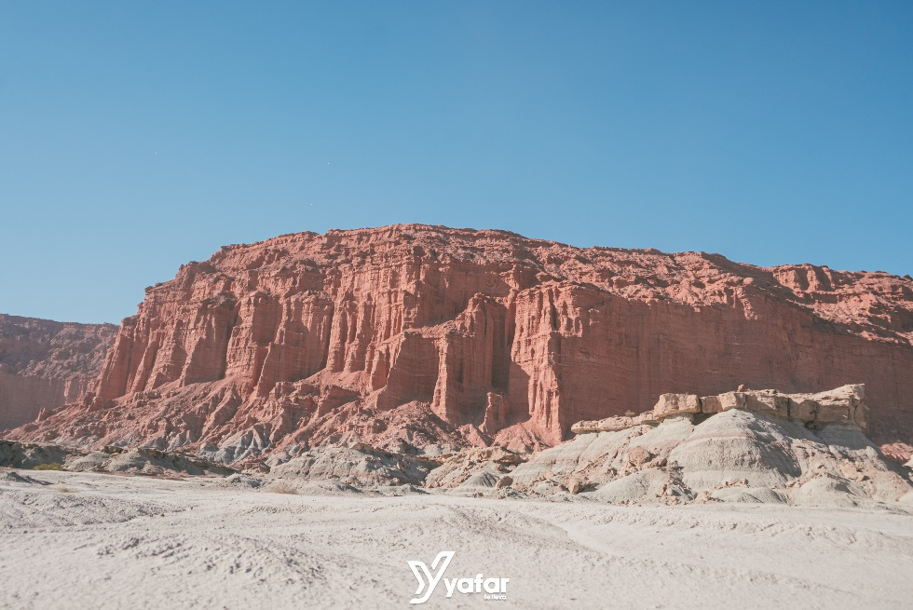

Objetivos generales
- Comprender la historia natural de nuestro planeta.
- Valorar el medio que nos rodea en la provincia de San Juan.
- Elaborar conclusiones que permitan comprender la importancia de conocer las actividades pasadas en un medio actual cambiante.
- Respetar y valorar el patrimonio cultural provincial.
PARTE 1
1)-Lee atentamente el documento y extrae las palabras desconocidas. Busca su significado.
- Orogénico: Significa "relativo al estudio de la formación de las montañas"
- Erosión: Desgaste que sufre la superficie de la tierra por la acción de las fuerzas naturales.
- Aluviones: Flujo de barro donde el agua arrastra el material suelto
- Afluentes: Abundante en palabras o expresiones.
- Geomorfológicas: el estudio del relieve de la Tierra, que incluye las formas y estructuras de todas las dimensiones, desde continentes y cuencas oceánicas a estrías y alveolos.
3)- Realice un mapa físico que muestre los principales relieves sanjuaninos, con la ayuda del siguiente enlace:
PARTE 2
5)- NOMBRE LAS RUTAS NACIONALES Y PROVINCIALES TRANSITADAS DURANTE EL VIAJE:
- Las rutas transitadas son la RN40 y RN150
A)- Utilice GPS o alguna aplicación que le permita calcular la cantidad de kilómetros recorridos en la excursión realizada.
- Los kilómetros fueron (299 km)
6)- REALICE UN CROQUIS DEL RECORRIDO REALIZADO DESDE EL COLEGIO HASTA EL PARQUE ISCHIGUALASTO. PUEDE UTILIZAR: GOOGLE MAPS, UN MAPA POLITICO DE SAN JUAN O REALIZAR UN DIBUJO.
https://www.google.com/maps/dir/Colegio+Santa+Rosa+de+Lima,+San+Luis+Este+139,+J5400AMC+J5400AMC+J5400AMC+J5400AMC,+San+Juan/Parque+Provincial+Ischigualasto,+J5449+Villa+San+Agust%C3%ADn,+San+Juan/@-31.0592494,-69.6989071,7.71z/data=!4m13!4m12!1m5!1m1!1s0x96816a8206984b7d:0x111f67b954cbedbe!2m2!1d-68.5243453!2d-31.533034!1m5!1m1!1s0x9682ec3d05e629c3:0xcce54efd17759dd0!2m2!1d-67.842494!2d-30.163806?hl=es-419&entry=ttu

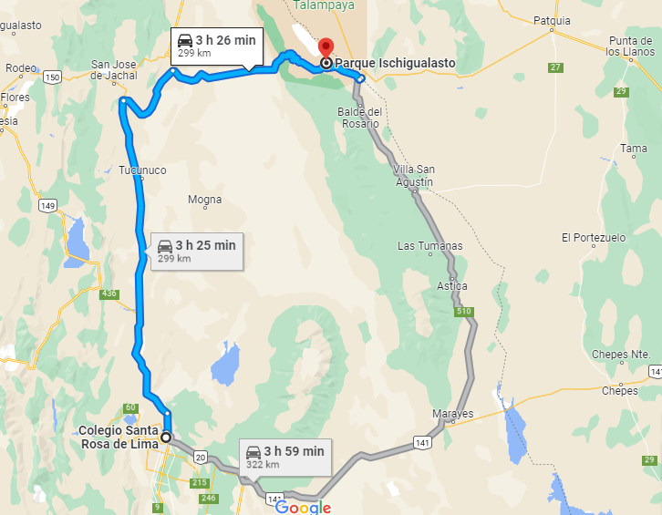
7)- REALICE UN INFORME DE LA VISITA AL PARQUE INCORPORANDO Y RELACIONANDOLO CON EL CONTENIDO PROPICIADO POR LA MATERIA.
DATOS A TENER EN CUENTA: Reconocimiento del paisaje: - Departamentos Recorridos - Relieve predomínate – Vegetación - Estado del tiempo (A la hora de salida y en la llegada de los lugares a visitar) – Tipo de paisaje (natural y humanizado) – Lugares recorridos dentro del parque, imágenes, etc.

INFORME
DE LA VISITA AL PARQUE ISCHIGUALASTO
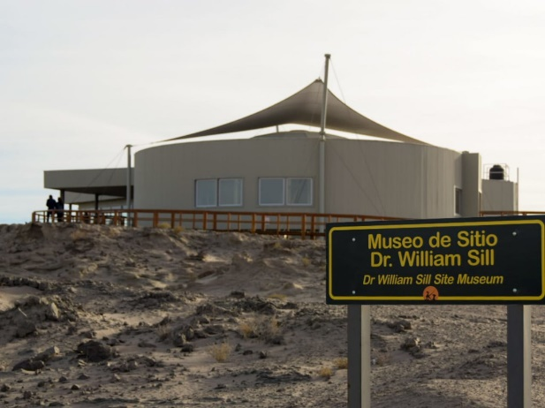
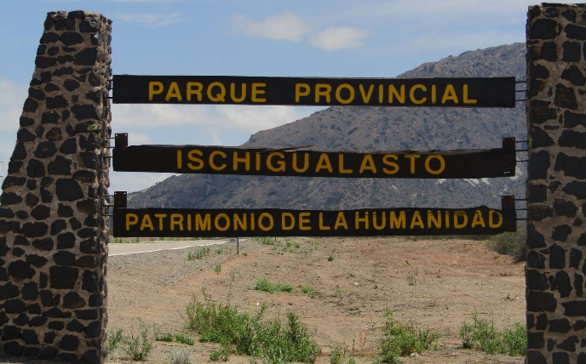
El Parque Provincial de Ischigualasto​ o Valle de la Luna, está situado en Argentina, en el noreste de la provincia de San Juan y limita con la provincia de La Rioja al norte. Se encuentra a 324 km de la ciudad de San Juan​ por carretera y a 124 km del departamento Valle Fértil​ (también conocido como Villa San Agustín del Valle Fértil). Su altitud respecto al nivel del mar varía entre los 1200 hasta los 1800 metros en las cumbres de mayor altura. Es un área célebre a nivel científico, ya que resguarda una importante reserva paleontológica. Es el único lugar del mundo donde puede verse totalmente al descubierto y perfectamente diferenciado todo el período triásico en forma completa y ordenada. Se calcula que las formaciones geológicas de este sitio tienen una antigüedad de entre 200 y 250 millones de años, característica que comparte con el parque nacional Talampaya, con el que limita al oeste por estar situado en la provincia de La Rioja. Se puede acceder al Parque Provincial Ischigualasto a través de la ruta escénica: RN 150.4​ El parque ofrece un extraño paisaje, por lo que comúnmente es llamado Valle de la Luna. Se caracteriza por presentar escasa vegetación y la más variada gama de colores en sus suelos. Las caprichosas formas de sus montes hacen que este lugar sea elegido por turistas nacionales y extranjeros. Si bien es un lugar científico, se puede recorrer realizando una visita guiada por un especialista en vehículos particulares. Durante el recorrido de este circuito tradicional, que demora aproximadamente tres horas, el visitante conoce geoformas como el Hongo, el Submarino, la Cancha de Bochas y Valle Pintado. Además, los interesados pueden acceder al Museo de Sitio Dr. William Sill​ que se encuentra ubicado en la base. Este es un centro de interpretación que presenta el trabajo científico que se lleva a cabo allí para el conocimiento y protección de las riquezas fosilíferas que convierten al Parque Provincial Ischigualasto en Patrimonio de la Humanidad.
Ischigualasto es un nombre que significa "sitio en donde no existe la vida" o "lugar de la muerte". Otras versiones indican que el nombre significa "lugar donde se posa la luna"
El clima es continental seco con temperaturas extremas en verano e invierno, con gran amplitud térmica entre el día y la noche. El verano es muy caluroso y soleado. La temperatura máxima puede exceder los 50 °C al sol. En invierno hace mucho frío y la mínima llega a 7 o 9 °C bajo cero.

Las lluvias son escasas (150 mm anuales) pero cuando se producen, son torrenciales y a menudo acompañadas de granizo. Llueve en el verano de noviembre a marzo. El viento sopla durante todo el año y puede soplar con fuerza el viento zonda entre julio y octubre.
Amplias regiones montañosas, con un relieve abrupto y con cerros que pasan los 6.000 metros de altura.

La hora de salida fue a las 6:48hs y llegamos al parque de ischigualasto a las 12:40hs después de salir del museo comenzamos el recorrido de este circuito tradicional, que demora aproximadamente tres horas, conocimos el Hongo, la Cancha de Bochas, Valle Pintado y el museo del Dr. William Sill.
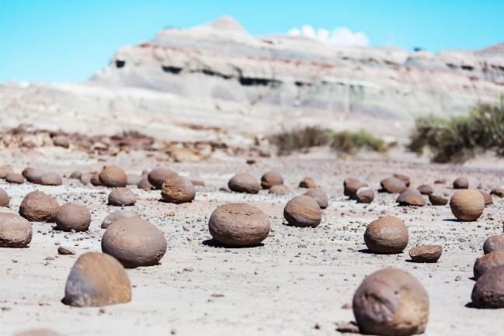
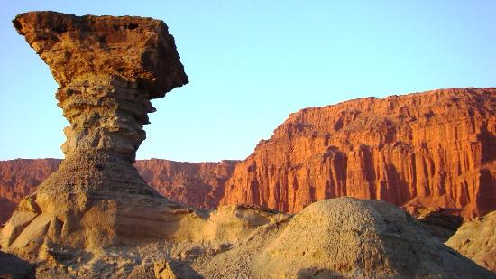

CANCHA DE BOCHAS EL HONGO
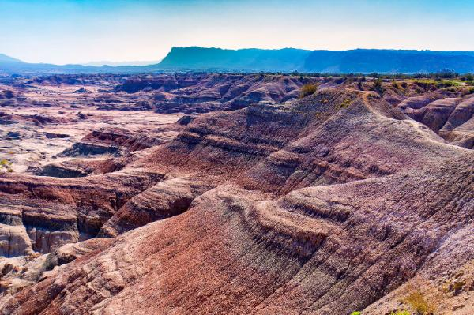

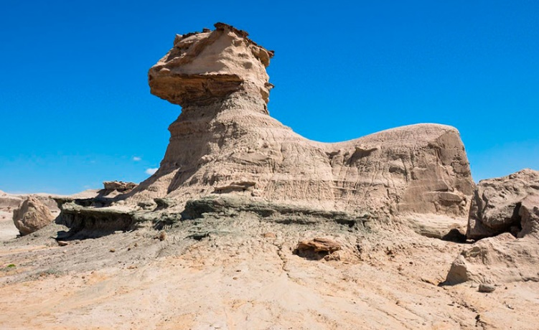
EL VALLE PINTADO
LA ESFINGE

